LAPORAN PRAKTIKUM

PERTEMUAN 6

“MODUL 7: PERULANGAN FOR”



Nama :
Muhammad Farel Alghazali (109092500033)

Asisten Praktikum :
Azaria Nanda Putri (2311102147)
Arvinanto Bahtiar (2211110014)

PROGRAM STUDI S1 REKAYASA PERANGKAT LUNAK

FAKULTAS INFORMATIKA
TELKOM UNIVERSITY PURWOKERTO
2025

DASAR TEORI

Dalam melakukan perulangan dibutuhkan kondisi untuk memulai & menghentikan perulangan tersebut. Sebelumnya kita telah mempelajari menggunakan perulangan while & do-while dimana kondisi perulangan ditentukan oleh variabel di luar perulangan & biasanya tidak diketahui berapa kali perulangan dilakukan. Kali ini kita akan mempelajari perulangan dengan for dimana jumlah perulangan sudah ditentukan di awal.

GUIDE
- Contoh For
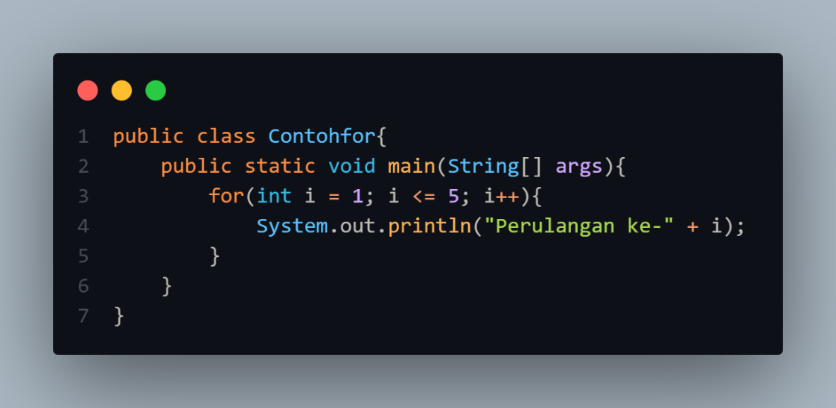
  - Kode

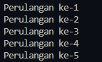
  - Output

  - Penjelasan
    - Inisiasi for
Pertama kita insiasi variabel i sebagai variabel acuan untuk perulanan kita. Tipe nya integer & nilai awalnya adalah 1.
    - Cek kondisi perulangan
Kita cek jika i <= 5 maka perulangan akan dilakukan.
    - Tambah nilai variabel
Setiap perulangan kita tambah 1 nilai i, sehingga seiring perulangan variabel i semakin mendekati kondisi selesai.
    - Cetak hasil ke layar
Output perulangan kita adalah mencetak “Perulangan ke-” diikuti nilai i, dengan begitu maka akan muncul output serupa sejumlah nilai maksimal di kondisi perulangan, sebagai contoh di sini nilai maksimal nya adalah 5 sehingga akan muncul 5 baris.

UNGUIDED

Print Star

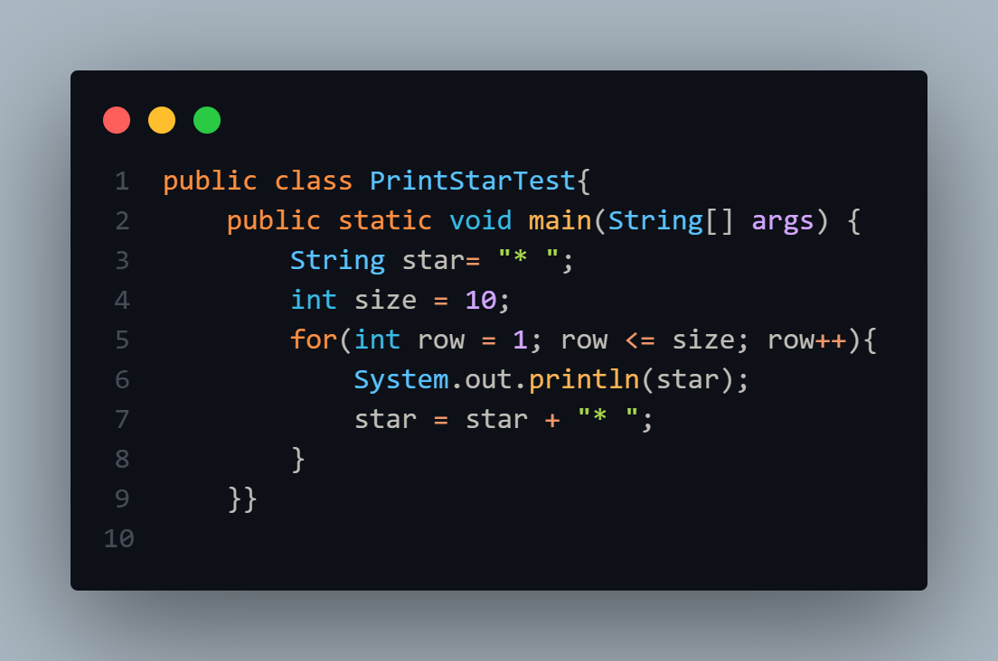
Kode

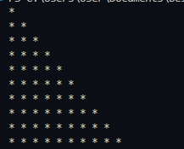
Output

Penjelasan

Deklarasi variabel

Kita deklarasikan variabel star dengan tipe string untuk menyimpan simbol “*” dan variabel size dengan tipe integer yang berfungsi untuk menyimpan nilai tinggi & lebar segitiga.

Inisiasi perulangan for

Inisiasi variabel row dengan tipe integer, variabel ini akan menyimpan nilai baris berapa yang dikerjakan oleh perulangan.

Cek kondisi perulangan

Selama row <= size, maka perulangan dijalankan & row + 1 di setiap perulangan.

Cetak nilai ke layar

Kita cetak star ke layar dengan println() agar barisnya turun ke bawah.

Ubah nilai variabel

Setelah selesai mencetak star, kita tambahkan string “* “ pada star pada tiap perulangan. Sehingga setiap perulangan star bisa jadi makin panjang.

Pyramid Star

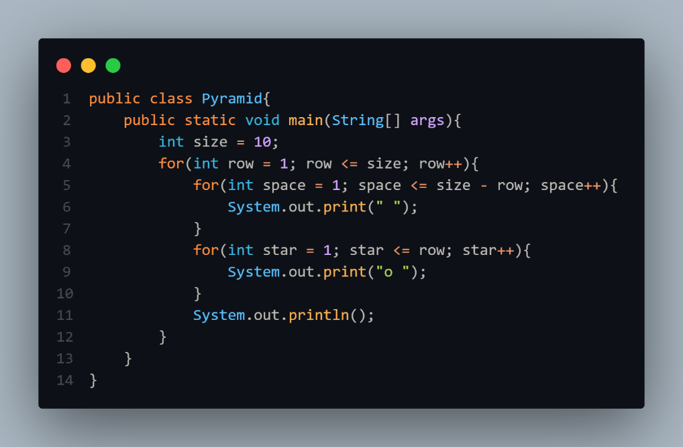
Kode


Output

Penjelasan

Deklarasi variabel

Kita buat variabel size dengan tipe integer untuk menyimpan nilai lebar & tinggi piramida.

Perulangan baris

Inisiasi variabel row dengan nilai 1, selama row <= size maka lakukan perulangan.

Perulangan spasi

Inisiasi lagi perulangan untuk spasi dengan variabel space yang diisi nilai 1. Jika space <= size – row maka cetak spasi sejumlah space. Dengan logika tersebut, tiap row bertambah jumlah spasi yang diulang makin sedikit hingga akhirnya habis.

Perulangan item

Insisiasi lagi perulangan untuk item dengan variabel star dengan nilai awal 1. Selama star <= row maka cetak “o” sebagai item penyusun piramida. Dengan begini, star akan diulang sebanyak jumlah baris, sehngga makin turun maka star makin banyak.

Cetak spasi

Setelah kedua perulangan selesai cetak println() untuk membuat baris baru di bawah agar tidak menabrak.

KESIMPULAN

Pada praktikum kali ini kita mengetahui efektivitas perulangan for loop beserta cara penggunaannya dalam masalah-masalah sederhana. Perulangan ini cocok jika jumlah iterasi sudah diketahui & membutuhkan perulangan yang lebih rapi & terstruktur. Perbedaan utama dalam perulangan for dibanding while adalah for loop memiliki 3 parameter dalam fungsinya, yaitu inisiasi variabel, cek kondisi & penambahan nilai variabel tiap perulangannya. Berbeda dengan while yang parameternya hanya diisi oleh pengecekan kondisi. Penggunaan for loop ini dapat digunakan secara bercabang / nested loop sesuai kondisi yang dihadapi.

